Схема границ прилегающей территории

УТВЕРЖДЕНА

постановлением администрации Бабстовского сельского поселения от 23.11.2020№ 84

Схема границ прилегающей территории ________________59_____________
(условный номер)

- Местоположение прилегающей территории (адресные ориентиры)
Аобл. Еврейская, р-н Ленинский, с. Бабстово, ул. Оборонная, д. 13
- Кадастровый номер объекта, по отношению к которому устанавливается
прилегающая территория (при наличии) 79:03:1400006:3

- Сведения о собственнике и (или) ином законном владельце здания,
строения, сооружения, земельного участка, а также уполномоченном в лице
-
- Площадь прилегающей территории 506,64 (кв. м)

- Вид разрешенного использования земельного участка, по отношению к которому устанавливается прилегающая территория (при наличии)
- Для объектов жилой застройки
- Наличие объектов (в том числе благоустройства), расположенных на прилегающей территории, с их описанием -
- Описание характерных точек границ прилегающей территории (ориентиры для определения границ прилегающей территории по сторонам света и расстояния от объекта до границ прилегающей территории), координаты характерных точек границ (при их наличии)

Обозначение характерных точек границ | Координаты, м (с точностью до двух знаков после запятой)
1 | 5 316 155,36 | 5 207 513,69
2 | 5 316 152,50 | 5 207 517,81
3 | 5 316 155,27 | 5 207 521,27
4 | 5 316 143,92 | 5 207 534,18
5 | 5 316 140,72 | 5 207 537,22
6 | 5 316 197,82 | 5 207 581,09
7 | 5 316 216,10 | 5 207 554,97
8 | 5 316 212,46 | 5 207 552,80
Графическая часть
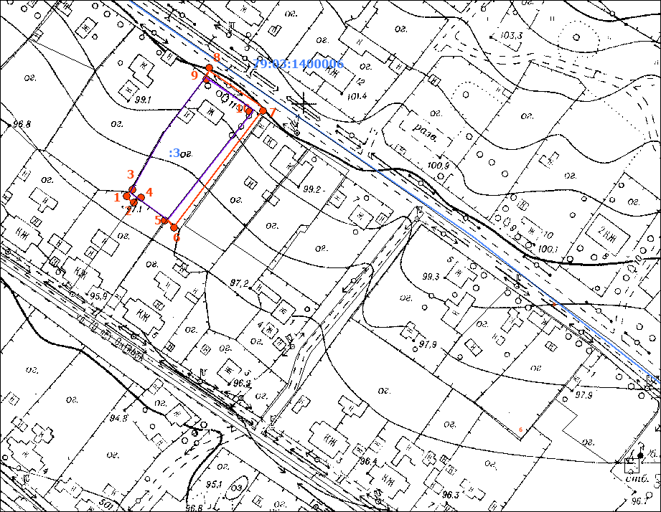
Масштаб 1:5000
Условные обозначения:
 | граница прилегающей территории (отображается оранжевым цветом)
1 | поворотная точка границ прилегающей территории (отображается оранжевым цветом)
79:хх:хххххх:хх | кадастровый номер земельного участка (объекта недвижимости), по отношению к которому устанавливается прилегающая территория (отображается сиреневым цветом)
79:хх:ххххххх | кадастровый квартал (отображается голубым цветом)
 | граница кадастрового квартала (отображается голубым цветом)
- - - - - - - | границы объектов, расположенных на прилегающей территории (отображается черным цветом)

